Курсовой проект

по курсу Системный анализ и теория сложных систем управления

**Введение**

Проблема модернизации системы управления смесительного бака с целью улучшения его техника – экономических показателей требует решения следующих задач.

Исследование свойств технологического агрегата как многомерной системы для чего необходимо провести эквивалентное и аппроксимационое преобразование модели; провести анализ качественных и количественных свойств системы; идентифицировать многомерную математическую модель по данным эксперимента.

Конструирование многомерных регуляторов для рассматриваемого смесительного бака:

П. – регулятор, апериодический регулятор, децентрализованный регулятор, надежный регулятор, блочно – иерархический регулятор, регулятор для билинейной и для нелинейной модели, программный регулятор.

Оценка качества в замкнутой автоматической системы регулирования и выбор наилучшего типа регулятора.

**1. Исследование свойств технологического агрегата как многомерной системы**

**1.1 Многомерная математическая модель агрегата**

**1.1.1 Нелинейная модель агрегата**

Вывод нелинейной модели агрегата. На примере рассмотрим конкретную техническую систему – смесительный бак:



Рисунок 1. Модель бака

*F1,F2,F* - потери жидкости на истоке и притоке системы, м3/с;

*C1,C2,C* - концентрация на истоке и притоке системы, Кмоль/м3;

*h* - уровень жидкости в баке, м;

*S* - площадь бака,м2;

*V* - объем жидкости в баке,м3;

Запишем уравнение системы в стационарном (установленном) состоянии, когда приток равняется истоку (уравнение материального баланса):

F10+F20-F0=0 ; C1,

где индекс 0 означает установившееся состояние.

Записавши условия баланса кинетической и потенциальной энергии на выходе из бака (имеется в виду, что жидкость вытекает самостоятельно)

,

где

*p* - плотность жидкости, кг/м3;

*w* - скорость истока, м/с;

*q* - ускорение свободного падения,q=9.81 м/с2;

*и* допуская, что

*d* - диаметр выходного трубопровода, м.

Получим:

,

 ,

где

*k* – коэффициент.

При изменении потерь в системе происходит накоплении вещества и переход до нового установленного состояния. Этот переходный процесс описывается дифференциальными уравнениями



Где *dv/dt* – приращение объема жидкости, - прирост массы жидкости.

Приведем эту систему в стандартном состоянии:

Обозначим:



 – изменение во времени отклонения потери от номинального по отношению к первому каналу.

– изменение во времени отклонения потери от номинального по отношению ко второму каналу.



 – изменение во времени отклонения объема от номинального в баке;

 – отклонение концентрации от номинального значения;



 – изменение потерь на выходе;

 – изменение концентрации на выходе.

**1.1.2 Запишем нелинейную модель в стандартной форме**

Рассмотрим наполнение бака от 0 до номинального значения расхода с учетом прироста, приданного в линеаризованной модели. Таким образом, рассмотрим скачок *u1=0,03; u2=0.*

Обозначим , уравнение бака запишем в виде системы:

  







Подставляя и *u=0.063*, найдем время, которое соответствует указанным значениям. Сведем результаты в таблицу.

Таблица 1. Линеаризация системы по первому выходу

|  |  |  |  |  |  |  |  |  |  |  |
| --- | --- | --- | --- | --- | --- | --- | --- | --- | --- | --- |
|  | 1 | 2 | 3 | 4 | 5 | 6 | 7 | 8 | 9 | 10 |
| y1 | 0.251 | 0.252 | 0.253 | 0.254 | 0.255 | 0.256 | 0.257 | 0.258 | 0.259 | 0.26 |
| t | 0 | 0.841 | 1.785 | 2.86 | 4.106 | 5.584 | 7.402 | 9.753 | 13.081 | 18.793 |

Т.к. нет аналитической зависимости , используем ее кусочно-линейную аппроксимацию, представляя на промежутке от  до  функцию  как . Тогда,

 

Занесем полученные значения в таблицу:

Таблица 2 Результаты промежуточного расчета

|  |  |  |  |  |  |  |  |  |  |
| --- | --- | --- | --- | --- | --- | --- | --- | --- | --- |
| a | 0.00119 | 0.00106 | 0.00093 | 0.0008 | 0.00068 | 0.00055 | 0.00043 | 0.0003 | 0.00018 |
| b | 0.251 | 0.252 | 0.253 | 0.254 | 0.255 | 0.256 | 0.257 | 0.258 | 0.259 |



Полученные значения занесем в таблицу:

Таблица 3. Линеаризация системы по второму выходу

|  |  |  |  |  |  |  |  |  |  |
| --- | --- | --- | --- | --- | --- | --- | --- | --- | --- |
| y2 | 3.2012735 | 3.2011172 | 3.2009393 | 3.2007371 | 3.2005089 | 3.2002573 | 3.1999954 | 3.1997612 | 3.1996304 |
| t | 0 | 0.841 | 1.785 | 2.86 | 4.106 | 5.584 | 7.402 | 9.753 | 13.081 |

**1.1.3 Получение квадратичной модели**

Уравнение квадратичной системы имеет вид:



Матрицы с подстановкой номинального режима:











**1.1.4 Запись билинейной модели**

Уравнение билинейной системы записывается в виде



Приняв допущение, что критерий оптимальности в форме О.А. Красовского



регулятор определяется по зависимости 

Где матрица определена как 

**1.1.5 Линеаризованная модель**

Линеаризуем зависимость , разложив ее на ряд Тейлора.

  

 

С учетом ранее изложенного запишем:



; (т.к. ), где ;



Припустив в случае остатка . Тогда, подставив производную , получим









Представим систему в матричной форме:



Тогда матрицы А и В запишутся в виде

, 

Для определения матрицы *С* необходимо установить связь между векторами x и y. Т.к. , , то

;  , то 

Тогда



Система будет иметь вид



Коэффициенты модели системы:





  

**1.1.6 Модель в дискретном времени**

Система в дискретном времени имеет вид:



dt= 24 c.







Зададим , , получим значения на выходах дискретной системы.

Таблица 4 Значение выходов дискретной системы

|  |  |  |  |  |  |  |  |  |
| --- | --- | --- | --- | --- | --- | --- | --- | --- |
| Возмущение | Реакция выхода системы y(t) | | | | | | | |
| u1=0.01  u2=0 | y1  y2 | 0  0 | 0.00384  -0.00254 | 0.00624  -0.00352 | 0.0077  -0.03896 | 0.00859  -0.004038 | 0.00913  -0.00409 | 0.00947  -0.00411 |
| время t, с | | 0 | 12 | 24 | 37 | 49 | 61 | 74 |

**1.1.7 Преобразование модели в форме Ассео**











Внешне связное форму получаем из матрицы передаточных функций

   





**1.1.8 Вычисление МПФ системы**



;;  ; n=2; i=1; 















**1.1.9 Структурные схемы системы в исходной форме, форме Ассео, ВСП**

  



Рисунок 1. – Структурная схема в исходной форме

  



Рисунок 2. – Структурная схема в форме Ассео

 



Рисунок 3. – Структурная схема в форме **ВСП**

**1.1.10 Линеаризованная модель в непрерывном и дискретном времени с датчиками и ИМ**

a)   



Рисунок 4. – Структурная схема системы в непрерывном времени

 



б) в дискретном времени



Рисунок 5. – Структурная схема системы в дискретном времени

 



**1.1.11 Модель с генератором возмущений**

Соединив последовательно модель шумов с моделью системы, в общем случае запишем новою модель системы в виде

***w1=w2=100; g1=g2=0.02***



**где**  - белый шум



**  **



**1.1.12 Условие правомерности децентрализации**

Система в форме Ассео:

  

Для децентрализованной системы





 









Спектральная норма матрицы С’, то есть максимальное сингулярное число матрицы:



Спектральная норма матрицы F:



Погрешность составляет:



Можно предположить, что децентрализация является допустимой. Децентрализованная модель запишется в виде:

  

**1.2 Анализ качественных свойств системы**

а)  

Следовательно, матрица является гурвицевой.

б) 

max s1(A)=||A||2= 0.081<1

Следовательно, матрица А является нильпотентной.

Проверить, является ли система (А, В, С) постоянной, управляемой, наблюдаемой, идентифицируемой с вектор - столбцом х = (1; 1.25), параметрически инвариантной, минимальнофазовой, расцепимой, астатической.

а) постоянство:



Следовательно, система является постоянной.



Следовательно система является постоянной.

б) управляемость:



 ;  

По первому входу:





Система управляема по первому входу.

По второму входу:





Система управляема по второму входу.

в) наблюдаемость:

 

Система наблюдаема.

г) идентифицированость



Система идентифицируема.

д) параметрическая инвариантность:



Система не инвариантна относительно отклонения dA.



Система не инвариантна относительно отклонения dB.



Система не инвариантна относительно отклонения dС.

е) минимальнофазовость и астатичность:



 

система является минимальнофазовой и астатической.

ж) расщепление:







 .

**1.3 Исследование процессов в системе и анализ количественных свойств системы**

**1.3.1 Построение графиков кривой разгона непрерывной системы**

Построение графика решения у(t) для системы {А, В, С}, если * и *



Таблица 5 Значение выходов непрерывной системы

|  |  |  |  |  |  |  |  |  |  |  |  |
| --- | --- | --- | --- | --- | --- | --- | --- | --- | --- | --- | --- |
| Возмущение | Реакция выхода системы y(t) | | | | | | | | | | |
| u1=0  u2=0,01 | Y1  Y2 **10**-3 | 0 | 3.874 | 6.247 | 7.701 | 8.591 | 9.137 | 9.471 | 9.676 | 9.802 | 9.878 |
| 0 | -2.548 | -3.523 | -3.896 | -4.038 | -4.093 | -4.114 | -4.122 | -4.125 | -4.126 |
| u1=0,01  u2=0 | Y1  Y2 | 0 | 3.874 | 6.247 | 7.701 | 8.591 | 9.137 | 9.471 | 9.676 | 9.802 | 9.878 |
| 0 | 0.023 | 0.03 | 0.034 | 0.035 | 0.035 | 0.036 | 0.036 | 0.036 | 0.036 |
| время t, с | | 0 | 12 | 24 | 37 | 49 | 61 | 74 | 86 | 98 | 111 |

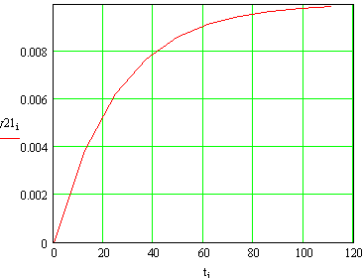

Рисунок 6 – Реакция первого выхода на возмущения u1(t)

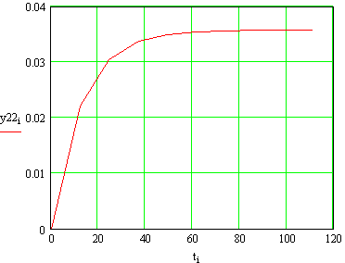

Рисунок 7 – Реакция второго выхода на возмущения u1(t)

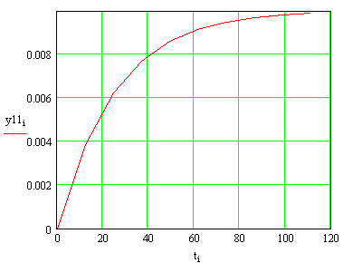

Рисунок 8 – Реакция первого выхода на возмущения u2(t)

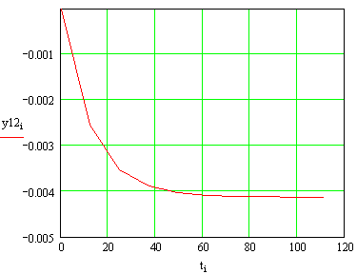

Рисунок 9 – Реакция второго выхода на возмущения u2(t)

**1.3.2 Построение графиков кривой разгона дискретной системы**

Система в дискретном времени имеет вид:



dt=24 c.

  

Зададим *, ,* получим значения на выходах дискретной системы, которые совпадают с расчетом задания в п.4.

Таблица 6 Значение выходов дискретной системы

|  |  |  |  |  |  |  |  |  |  |  |  |  |
| --- | --- | --- | --- | --- | --- | --- | --- | --- | --- | --- | --- | --- |
| Возмущение | Реакция выхода системы y(t) | | | | | | | | | | | |
| u1=0.01  u2=0 | y1  y2 10-3 | 0 | 0 | 3.874 | 6.247 | 7.701 | 8.591 | 9.137 | 9.471 | 9.676 | 9.802 | 9.878 |
| 0 | 0 | -2.548 | -3.523 | -3.896 | -4.038 | -4.093 | -4.114 | -4.122 | -4.125 | -4.126 |
| такт | | 0 | 1 | 2 | 3 | 4 | 5 | 6 | 7 | 8 | 9 | 10 |

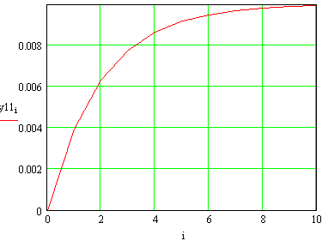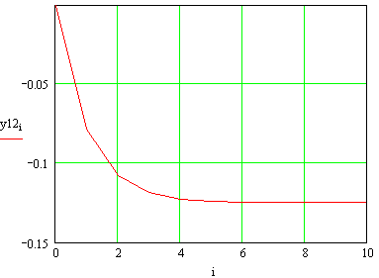

Рисунок 10 – Реакция выходов системы на возмущения u (t)

**1.3.3 Построение графиков кривой разгона нелинейной системы**

Данные для построения графиков получены в пункте 1.1.2

Для первого выхода пользуемся таблицей 1. Получившиеся графики можем сопоставить с графиками полученным в пункте 1.3.1, введя поправку на начальное значение параметра

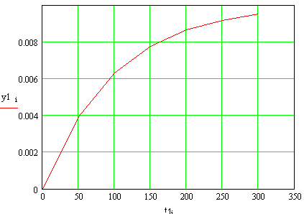

Рисунок 11 – Реакция первого выхода на возмущения u1(t) в пункте 1.3.1

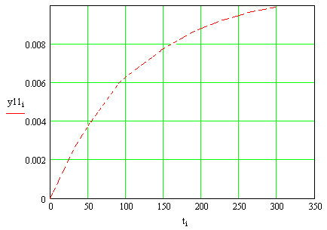

Рисунок 12 – Реакция первого выхода на возмущение для линеаризованной системы

Легко видеть, что эти график совпадают, что говорит о том, что линеаризация по первому выходу проведена на приемлемом уровне

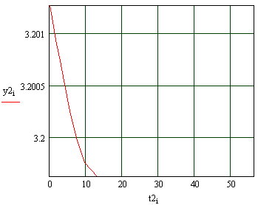

Рисунок 14 – Реакция второго выхода на возмущения u1(t) полученного в пункте 1.3.1

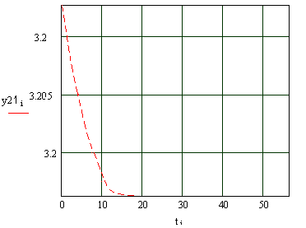

Рисунок 13 – Реакция второго выхода на возмущения для линеаризованной системы

В данном случае имеет место погрешность которую можно связать с ошибкой вносимой кусочно – линейной аппроксимации.

**1.3.4 Установившиеся состояния системы**

Вычислить постоянное значение состояния системы в условиях

 

Т.к. установившееся значение предполагает отсутствие динамики, то систему можно записать в следующем виде





**1.4** **Идентификация многомерной математической модели по данным эксперимента**

**1.4.1 Активная идентификация**

Для дискретной формы системы *(F, G, C)* из пункта 3. 1. провести реализацию системы.

Запишем систему в виде:



  

Подавая импульс по первому входу, рассчитаем:

  

 

  

 

Теперь имея экспериментальные данные, сгруппировав их в матрицы *H* и *H1* можем приступить к их обработки.









Из собственных векторов от () и () построим:

 

  









Для проверки идентификации найдем коэффициент передачи системы



Коэффициент передачи, вычисленный по исходным матрицам

  



Можно сделать вывод о том, что система идентифицирована, верно

**1.4.2 Пассивная идентификация**

Для дискретной формы системы (F, G, C) из пункта 3. 1. провести пассивную идентификацию системы, предполагая, что вектор входа изменяется соответственно таблице:

Таблица 7 Значение вектора входа для пассивной идентификации.

|  |  |  |  |  |  |  |
| --- | --- | --- | --- | --- | --- | --- |
| Такт, n | 0 | 1 | 2 | 3 | 4 | 5 |
| U(n) | 0.01 | 0 | 0 | 0.04 | 0 | 0 |
| 0 | 0.01 | 0.02 | 0 | 0.03 | 0 |



Используя матрицы системы в дискретной форме для заданных значений вектора входа, рассчитаем значения вектора выхода



Результаты расчета сведем в таблицу:

|  |  |  |  |  |  |  |
| --- | --- | --- | --- | --- | --- | --- |
| Такт, n | 1 | 2 | 3 | 4 | 5 | 6 |
| y(n) | 0.003935 | 0.006321 | 0.012 | 0.023 | 0.026 | 0.016 |
| -0.0026 | 0.022 | 0.053 | 0.0091 | 0.071 | 0.026 |

Используя данные эксперимента (Таблица 8) можем приступить непосредственно к определению параметров идентифицированной системы

Тогда





  

Для проверки идентификации найдем коэффициент передачи системы



Система идентифицирована, верно

**2. Конструирование многомерных регуляторов, оптимизирующих динамические свойства агрегата**

**2.1 Конструирование П. - регулятора, оптимизирующего систему по интегральному** **квадратичному критерию**

Регулятор состояния, который оптимизирует систему по критерию:



Определяется по соотношениям:

P=LR1(A,B,Q,R); 

 При этом Q=R=I



Т.к. матрица С. является инвертированной, для образования регулятора выхода нет необходимости конструировать наблюдатель состояния – недосягаемое состояние просто вычисляется по формуле .



Следовательно, регулятор выхода имеет вид 



**2.2 Конструирование компенсаторов заданий и измеряемых возмущений**

Обозначивши через z заданное значение выхода y и припуская, что , получим



Приняв во внимание, что А=В



Если при компенсации возмущений и заданий учесть «стоимость» управления, записавши критерий в виде

,

то компенсаторы (оптимальные) определяются зависимостями







Значение выхода при действии возмущения f в системе без компенсаторов при z=0



а также с оптимальным компенсатором.



**2.3 Конструирование регулятора с компенсатором взаимосвязей**





Проверим, или регулятор действительно расцепляет систему, т.е. матрица передаточных функций является диагональной



Используя V как новый вход можно далее записать

 

Регулятор выхода можно записать в виде



**2.4 Конструирование апериодического регулятора**

Апериодический регулятор для дискретной системы может быть получен: из условия . Запишем 





**2.5 Конструирование децентрализованного регулятора**

Используя форму Ассео, запишем:





 

Следовательно, получим 



Для определения критерия



**2.6 Конструирование надежного регулятора**

Если матрица *G* моделирует отказы каналов измерения, то регулятор находится в виде 



Берем s=0.04 При этом значении выполняются необходимые условия:



s>

Результат решения уравнения Ляпунова первого типа



Коэффициент передачи надежного регулятора



Поверим систему с регулятором на устойчивость



Следовательно, система является постоянной при любых отклонениях.

**2.7** **Конструирование блочно-иерархического регулятора**

Воспользуемся регулятором состояния и проверим или можно создать последовательность регуляторов состояния.

; ; ; ;  

 

|  |
| --- |
|  |

|  |
| --- |
|  |

Рисунок 15 – Иллюстрация монотонного уменьшения величины критерия



Рисунок 16 – Схема блочно – иерархического регулятора

**2.8 Конструирование регулятора для билинейной модели**

Билинейный регулятор определяется по следующей зависимости







Вводя все компоненты в уравнение, получаем:





**2.9 Конструирование регулятора для нелинейной модели**

Сконструировать нелинейный регулятор, используя начальную неупрощенную модель бака.

Расчетное соотношение для регулятора –



e=z – x 



**2.10 Конструирование программного регулятора**

Используя линеаризованную модель в дискретном времени, записать программу перевода системы из состояния ** в состояние



; 



**3. Анализ свойств сконструированной системы с оптимальным П регулятором**

**3.1 Построить процесс в системе с П. регулятором**

Для построения процесса графика необходимо пользоваться следующую формулу



В итоге получаются следующие графики переходных процессов. Для сравнения приведены переходные процессы для систем без компенсаторов (штрихованная линия)

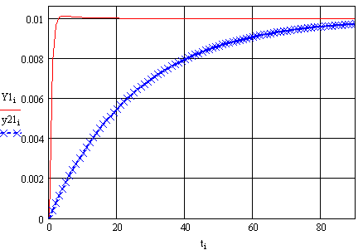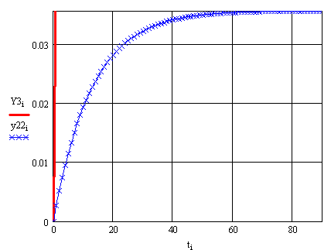

Рисунок 17 – Сопоставление качеств переходного процесса первого и второго выхода с компенсатором и без него.

Из графика видно, что система выходит на установившееся значение раньше если на ней стоит компенсатор.

**3.2 Вычислить критерий оптимальности в системе**

Величина критерия с удельным регулятором вычисляется





Отклонение параметров на 10 процентов



Отклонение параметров на 5 процентов



Матрицы чувствительности будут рассчитаны в пункте 3.4:



В конечном счете, получаем













**3.3 Оценить потерю качества от децентрализации**

Коэффициент передачи децентрализованного регулятора найден в пункте 2.5



Для определения критерия



**3.4 Вычислить чувствительность системы**

*dJ/dA, dJ/dВ, dJ/dС, dJ/dК* для системы (*А1,В, С), где А1=А+В*К, К=*Р.*

Матрицы А1 и P (решение уравнения Риккати) Pлп (решение уравнения Ляпунова ) рассчитывались ранее

  

Для расчета матрицы *V* следует решить уравнение Ляпунова вида*:*

*А1*V+V* А1****+****I=0*

Таким образом :

; ;

Все необходимые составляющие для расчета чувствительности у нас есть:

dJ/dA=2∙P∙V==;

dJ/dВ=2∙P∙V∙=;

dJ/dС=2∙∙∙P∙V+2∙∙K∙V=;

dJ/dК **=**2∙K∙V+2∙∙P∙V=

**3.5 Анализ робастности системы с надежным регулятором**

Матрицы отклонения начальной системы

  

То есть *аа=0.0081; bb=0.0289; cc=0.004.*

Подставляя значения, полученные в пункте 2.6



в уравнение Scherzinger найдем из нее новую матрицу



Т.к. определенная матрица положительно определенная



то сконструированная система робастная поэтом стационарная и при изменении параметров в расчетных диапазонах величина критерия изменяется очень мало.

**3.6 Решение обратной задачи конструирования**

Записав расцеплояющей регулятор в виде



Далее используя соотношение



где *W* – произвольная матрица выбирается из условия *S>0*





В конечном счете, получаем



**4. Результат вспомогательных расчетов**

1.Решение уравнения Риккати первого типа

Заданы матрицы

 

Сформируем матрицу М



Найдем ее собственные значения



Выполним преобразование подобия

  





Решение уравнения Риккати



2.Решение уравнения Ляпунова





 



3. Вычисление матричной экспоненты



4.Опеделение Фробениусовой матрицы



 

 

5. Определение Вандермодовой матрицы



**Выводы**

Исследован технический объект – смесительный бак. Получен спектр модели: линейная, нелинейная, экспериментальная и аналитическая модель. Проведены эквивалентное аппроксимационое преобразование модели агрегата

Исследованы качественные и количественные свойства системы. Разработаны регуляторы управления объектом: П. – регулятор;

апериодический регулятор; надежный регулятор; блочно – иерархический регулятор; регулятор для билинейной и для нелинейной модели; программный регулятор; регулятор с компенсатором взаимосвязей. А также компенсаторы возмущений и компенсаторы на задании.

Проанализированы процессы в сконструированной системе с регулятором в качественном и количественном отношении (построен процесс в системе с регулятором, вычислен критерий оптимальности, проанализирована робастность, решена обратная задачи конструирования ).

На основании данного анализа можно сделать вывод о том, что наиболее подходящим регулятором для рассмотренной системы является оптимальный П. – регулятор. Хотя он и обладает некоторым перерегулированием, имеет небольшую статическую ошибку (при отсутствии компенсатора на задание), однако все эти недостатки компенсируются его простотой в установке и обслуживании. Помимо этого он обладает наименьшим временем переходного процесса, неплохим показателем критерия оптимальности. В силу своей простоты он является более надежным в том плане, что вероятность выхода из строя самого регулятора мала.

**Литература**

1. Стопакевич А.А., Методические указания к практическим занятиям по курсу « Основы системного анализа и теория систем » для бакалавров по автоматики. – Одесса: ОНПУ, 1997.
2. Стопакевич А.А. Сложные системы: анализ, синтез, управление. – Одесса: ОНПУ 2004